Игровые флаги и их формы:
- Национальный флаг прямоугольной формы. Каждый корабль обязан иметь свой национальный флаг
- Белый флаг прямоугольной формы. В случае сдачи корабля или во время абордажа, корабль обязан поднять белый прямоугольный флаг.
- Белый флаг треугольной формы. В случае игрового уничтожения судна, корабль обязан спустить все флаги и поднять белый флаг треугольной формы.
- Зеленый флаг прямоугольной формы. Корабль является мистическим, может иметь особенную хитовку или вообще оказаться миражом, ходит под прямоугольным зеленым флагом, тем самым оповещая о своем особом состоянии.
- Зеленый флаг треугольной формы. Поднимается на корабле Дейви Джонса, когда тот уходит на ДНО (корабль невидим и неуязвим).
- Корабль не находящийся в игре (забирает/отвозит игроков/ чп и т.д) обязательно ходит под флагом Российской Федерации!

Ранги кораблей:
- Фиолетовый треугольный флаг. S ранг
- Красный треугольный флаг. 1-й ранг
- Желтый треугольный флаг. 2-й ранг
- Синий треугольный флаг. 3-й ранг
Колониальные флаги:
- Национальный флаг должен быть обязательно поднят над фортом.
- Форт обязан иметь флагшток высотой не менее 2х метров, находящийся не далее 2х метров от штурмовой стены, с возможностью поднятия и опускания национального флага.
- Треугольный флаг яркого, контрастного цвета (желтый, красный, оранжевый и пр) обязан быть поднять на флагштоке все время игры кроме моментов «уничтожения береговой артиллерии» и «разрушения форта». Поднятый треугольный флаг является маркером целостности форта для мимо проходящих кораблей.
- После съема ВСЕХ хитов с форта необходимо снять национальный и треугольный флаг, заменив их белым. Это обязанность комендант или вышестоящего офицер в случаи его отсутствия.
- В случаи если форт имеет цитадель, после съема всех хитов с форта, необходимо снять только треугольный флаг, оставив национальный. Национальный флаг заменяется на белый только в момент гибели последних защитников цитадели или в момент капитуляции.

Национальные флаги:
Франция (и колониальный и Военно-морской):
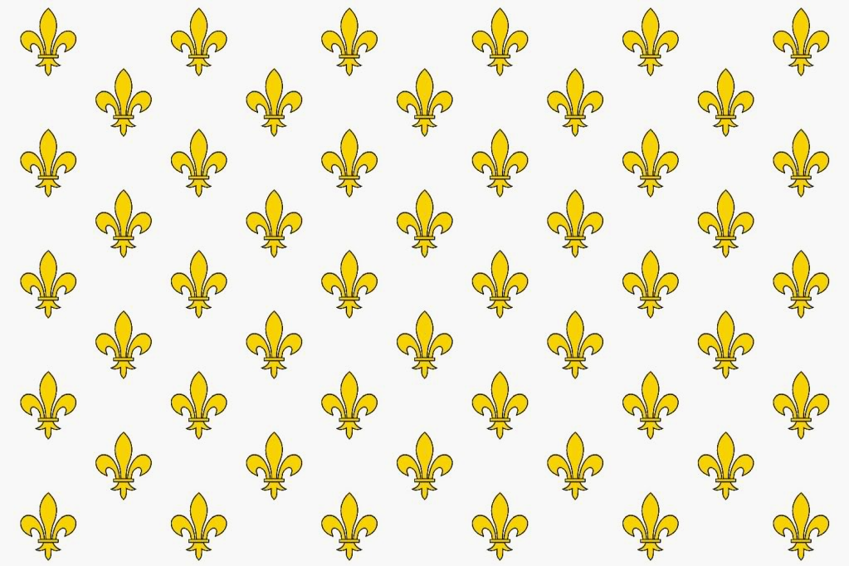

Англия
Колониальный:
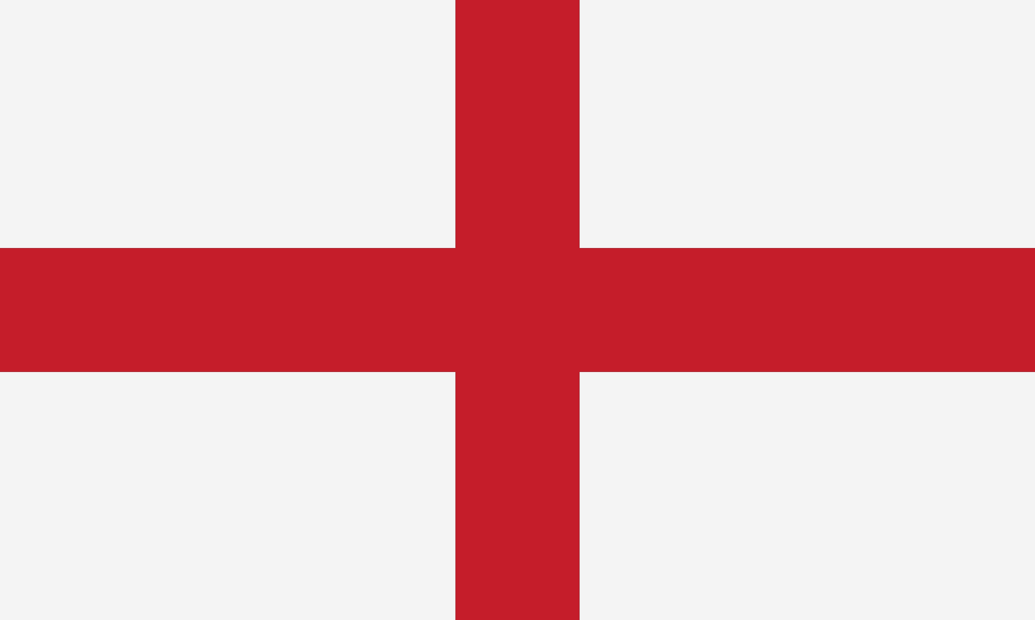
Военно-Морской:


Голландия
Колониальный и Военно-морской:
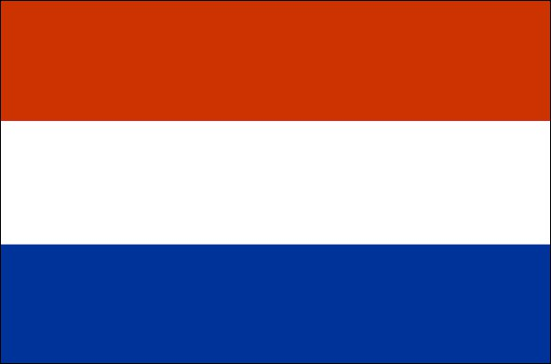

Испания:
Колониальный и Военно-морской (флаг Новой Испании):
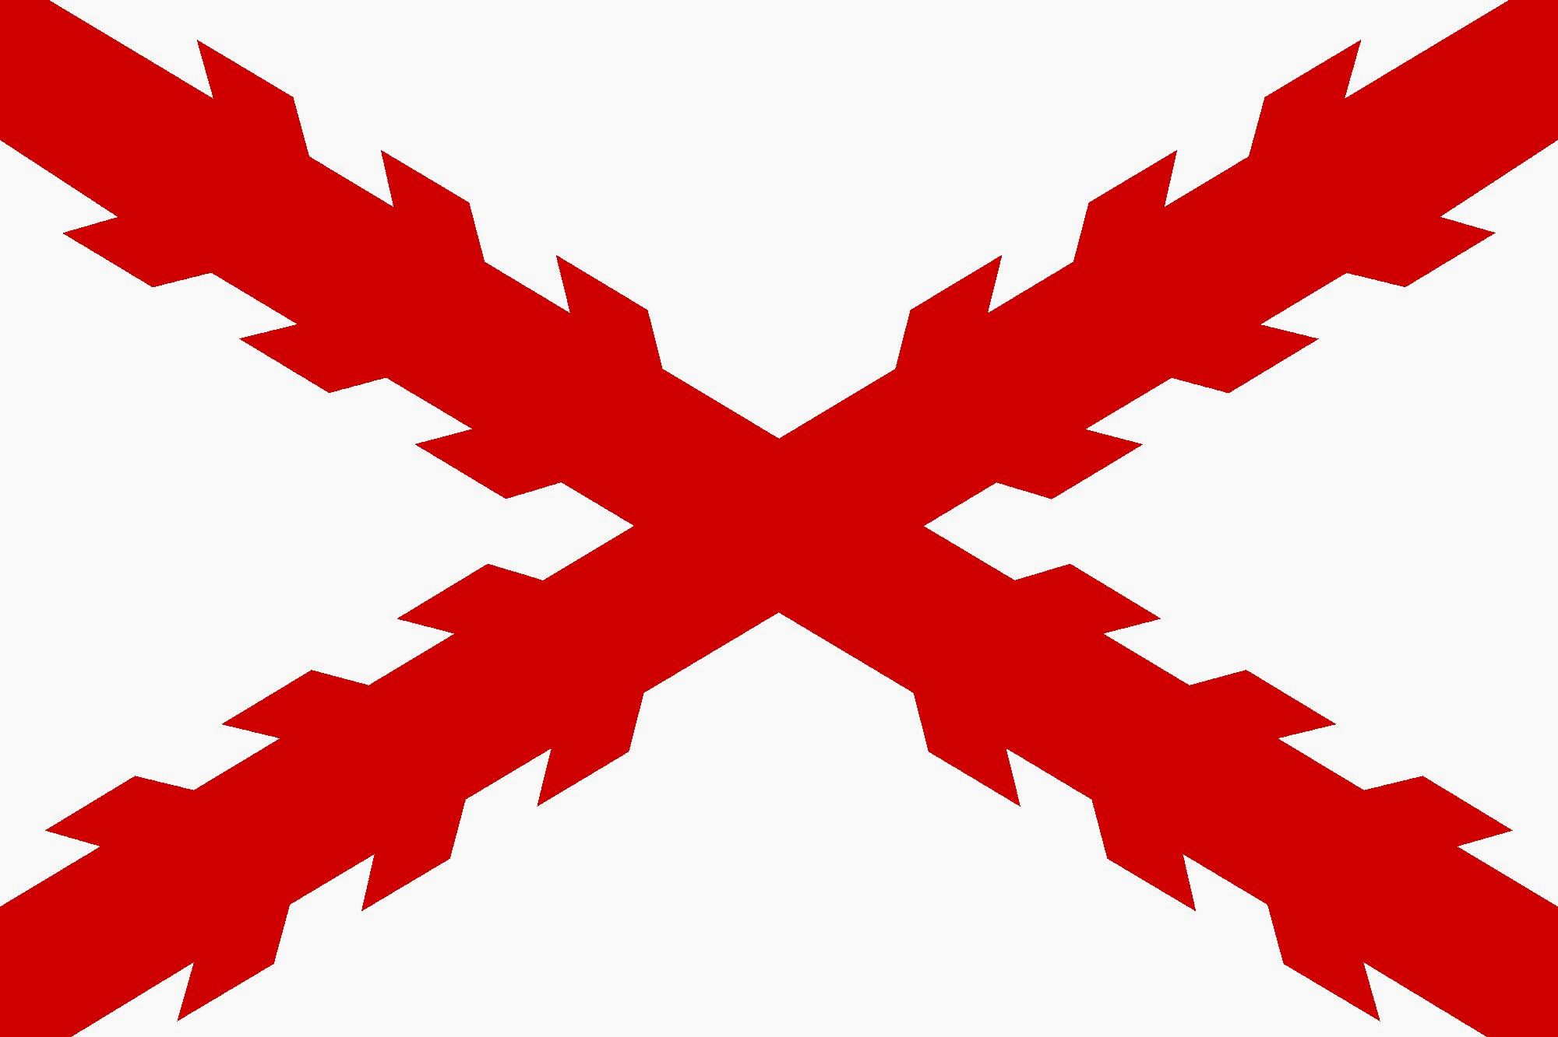

Пираты:
Тут все зависит от фантазии, вот примеры некоторых флагов:


